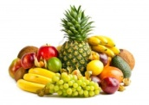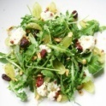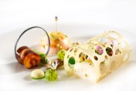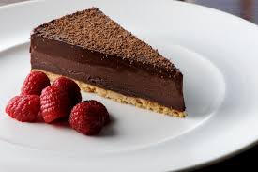
Menu OVE du 09 au 15 mai 2022
 | Déjeuner | Dîner
Lundi  09/05 | Carottes râpées  Carbonnade flamande  Poisson sauce béarnaise  Gnocchis  Fromage ou laitage  Pommes au four à la cannelle | Taboulé  Vol en vent aux fruits de Mer  Fromage ou laitage  Liégeois vanille
Mardi  10/05 | Salade (mais, surimi)  Lasagnes de légumes  Fromage ou laitage  Compote maison | Salade verte  Croque fromage  Flan de légumes maison  Fromage ou laitage  Semoule au lait
Mercredi  11/05 | Pamplemousse  Chipolatas et merguez  Paupiette du pêcheur  Frites  Fromage ou laitage  Tarte aux abricots maison | Perle marine  Epinards florentine  (Epinard, béchamel et œuf dur)  Fromage ou laitage  Compote maison et cannelle
Jeudi  12/05 | Nems  Accras de morue  Sauté de volaille aigre douce  Saumon aigre douce  Riz cantonnais  Fromage ou laitage  Salade de fruits exotiques | Salade composée  Crêpe emmental  Poêlée de légumes  Fromage ou laitage  Mousse chocolat
Vendredi  13/05 | Terrine de légumes maison  Poisson du marché sauce Béarnaise  Blé et tomates Provençale  Fromage ou laitage  Crème caramel maison | Quiche aux fromages  Moussaka  Lasagne de saumon  Fromage ou laitage  Pêche au sirop
Samedi  14/05 | Salade (œufs poché, croutons)  Filet mignon de porc au miel  Poisson meunière  Crozet aux petits légumes  Fromage ou laitage  Glace | Piémontaise  Quenelles de Brochet sauce Nantua et brunoise  Fromage ou laitage  Fruit
Dimanche  15/05 | Duo de charcuterie  Terrine de légumes  Veau Marengo  Poisson sauce tomate  Pommes dauphines  Fromage ou laitage  Moelleux chocolat et sa crème Anglaise | Salade mêlée  Tomate farcie  Tomate farcie au poisson  Riz pilaf  Fromage ou laitage  Riz au lait

